UTICAJ UNOSA TOPLOTNE ENERGIJE NA KVALITET REPARACIJE KRANSKIH TOČKOVA

mr Petrović M. Slobodan¹ dr Tanasković R. Drakče² , mr Aćimović M. Dragomir ³
¹Železara Smederevo, Smederevo, SRBIJA, drakcetanaskovic@gmail.com ,
²VŠSS, Užice, SRBIJA, slobodan.petrovic@vpts.edu.rs,
³VŠSS, Užice, SRBIJA, dragomir.acimovic@vpts.edu.rs.

Apstrakt: U radu se daje analiza termotehničkog problema unosa toplote prilikom reparacije kranskih točkova. Uzimajući u obzir važnost ispravnog stanja kranskih točkova koji se tokom eksploatacije habaju, osnova za ispravno funkcionisanje je njihovo održavanje i reparacija. Proces reparacije se vrši navarivanjem sa predgrevanjem. Da bi se reparacija kvalitetno izvela a deo bio pouzdan u eksploataciji, potrebno je u toku procesa zavarivanja precizno odrediti i voditi temperaturu predgrevanja. Analiza utica unosa toplotne energije je urađena na repariranim kranskim točkovima u Železari Smederevo korišćenjem metode analitičkog proračuna temperature predgrevanja uzimanjem u obzir zavisnosti temperature predgrevanja od termomehaničkih svojstava materiala i efekat radijacije. Dobijeni analititčki rezultati su upoređeni sa rezultatima merenja termovizijskom kamerom, tj. infracrvenog merenja.

Ključne reči: kranski točkovi, reparaturno navarivanje, temperatura predrgrevanja, termovizijska kamera, analitički proračun

1.UVOD

U ovom radu je razmatran termomehnički problem unosa toplote pri navarivanju u cilju određivanja temperature predgrevanja, kao najvažnijeg parametra tokom procesa reparacije.
Predgrevanje se često koristi kao metoda za smanjenje brzine hlađenja tokom zavarivanja, čime se dobija povoljnija mikrostruktura zavarenog spoja, tj. bolja svojstva i smanjena osetljivost na lom [1,2]. Zato je precizno određivanje temperature predgrevanja tokom zavarivanja iz više prolaza (primera radi, kod reparaturnog EPP postupka) od ključne važnosti. Sa tim ciljem se često primenjuju analitički proračuni, zasnovani na analizi transfera toplote, ali kako bi se oni praktično primenjivali, neophodna su određena pojednostavljenja, koja negativno utiču na tačnost. Ovaj problem je razmatran i opisan u mnogim radovima, primenom jednostavne analize transfera toplote, kod koje je neizbežno zanemarivanje efekata poput radijacije i zavisnosti temperature od termomehaničkih svojstava materijala [3]. Sa druge strane, numeričke metode, posebno one koje su zasnovane na metodi konačnih elemenata, obezbeđuju preciznija rešenja termomehaničkih problema poput zavarivanja, obzirom da uzimaju uticaj radijacije i promenu termomehaničkih svojstava u zavisnosti od temperature, ali su i mnogo komplikovanije za primenu [4]. Stoga, sa inženjerskog stanovišta, analitički proračun temperature predgrevanja i dalje predstavlja bitnu metodu, ali zahteva i eksperimentalnu verifikaciju tačnosti i primenljivosti. Eksperimentalno merenje je danas dostupno u svom najjednostavnijem obliku: infracrveno merenje pomoću termovizijskih kamera.

2. MATERIJAL I METOD RADA

2.1. Proračunske osnove

U ovom radu je primenjen analitički proračun zasnovan na analizi transfera toplote, u cilju određivanja temperature tokom faze hlađenja pri reparaturnom zavarivanju kranskih točkova u Železari Smederevo, i dobijeni rezultati su upoređeni sa rezultatima merenja termovizijskom kamerom, tj. infracrvenog merenja.
U Tabeli 1 dati su parametri navarivanja određeni na osnovu detaljne analize njihovog uticaja na oblik i svojstva navarenog sloja.
Tabela 1: Parametri navarivanja točkova [5,6]
Redni broj sloja | DM | Jačina struje, A | Napon, V | Brzina zavarivanja, cm/min
1 | WLDC-9 | 300 | 28 | 50
2-4 | WLDC-12 | 300 | 28 | 50

I – jačina struje, A
U - napon električnog luka, V
v - brzina zavarivanja cm/min
η - koeficijent iskoristivosti električnog luka, za EPP je 0,9
Za vrednosti iz Tabele 1 (prvi prolaz): I=300 A, U=28 V, v =50 cm/min i koeficijent iskorišćenja električnog luka za EPP η=0,9 (2.1), dobija se:
(2.1)
$E=\frac{I⋅U⋅\text{60}}{v⋅\text{1000}}⋅η=\frac{\text{300}⋅\text{28}⋅\text{60}}{\text{50}⋅\text{1000}}⋅0\text{.}9$ (2.2)
$E=9\text{.}\text{072}{\text{kJ}}/{\text{cm}}$ (2.3)
Odnosno količina dovedene toplote za navarivanje jednog –prvog sloja iznosi
(2.4)
l – dužina navarivanja
n – broj „gusenica” u jednom sloju
$l=n⋅2⋅R⋅π=8⋅2⋅\text{30}⋅π$ (2.5)
$l=\text{1507}\text{.}\text{96}\text{cm}$ (2.6)
$Q_{u}=9\text{.}\text{072}⋅\text{1507}\text{.}\text{96}$ (2.7)
$Q_{u}=\text{13680}\text{.}\text{254}\text{kJ}$ (2.8)
Količina unete toplote za navarivanje 3 sloja (tvrdi nanos) je znatno veća jer je dužina navarivanja
$l_{1}=n_{1}⋅2⋅R⋅π=\text{40}⋅2⋅\text{31}\text{.}5⋅π$ (2.8)
$l_{1}=\text{7917}\text{cm}$ (2.9)
$Q_{u_{1}}=9\text{.}\text{072}⋅\text{7917}$ (2.10)
$Q_{u_{1}}=\text{71823}\text{kJ}$ (2.11)

2.2. Količina odvedene toplote usled hlađenja

Količina toplote koja se odvede sa točka, jednaka je količini toplote koja se sa graničnih površina točka postavljenog na pozicioner preda konvekcijom okolnom vazduhu (zanemareno zračenje). Predpostavlja se da je prostiranje toplote u samom točku tako, da se može smatrati da je temperatura u svakom trenutku vremena ista u celom točku (termički otpor provođenja toplote je zanemarljivo mali) [7]:
$\left|\text{dQ}\right|=α⋅A⋅(t−t_{0})dτ=−V⋅ρ⋅c⋅\text{dt}$, (2.12)
Sledi da je
$\int_{t_{p}}^{t}{\frac{\text{dt}}{t−t_{0}}=−\frac{α⋅A}{V⋅ρ⋅c}\int_{0}^{τ}{dτ}}$ (2.13)
Integraljenjem izraza dobija se
$\text{ln}\frac{t−t_{0}}{t_{p}−t_{0}}=−\frac{α⋅A⋅τ}{V⋅ρ⋅c}$ , (2.14)
ili
$\frac{t−t_{0}}{t_{p}−t_{0}}=e^{−\frac{α⋅A⋅τ}{V⋅ρ⋅c}}$ (2.15)
t – trenutna temperatura
t₀ = 18 °C - temperatura okolnog vazduha (predpostavlja se da nema strujanja i da je konstantna)
t_{p} = 250 °C – početna temperatura točka
α = 6 W/(m²K) - Koeficijent prelaza toplote sa točka na vazduh (konstantan)
A =1.307 m² - granična površina točka
V=0.0361 m³ - zapremina točka
ρ =7850 kg/m³ - specifična težina točka
c =0.461.103 J/(kgK)- spesifična toplota
τ = 3600 s - vremenski period

Posmatajući period od postavljanja točka sa tp=250°C na pozicioner, do navarivanja prvog sloja (3600 s - prosečno vreme navarivanja jednog sloja sa svim pauzama/zastojima), točak preda okolnom vazduhu temperature t₀=18°C određenu količinu toplote Q i njegova temperatura bi, da nema dodatnog unosa toplote od navarivanja, bila:
$t=(t_{p}−t_{0})⋅e^{−\frac{α⋅A⋅τ}{V⋅ρ⋅c}}+t_{0}$ (2.16)
$t=(\text{250}−\text{18})⋅e^{−\frac{6⋅1\text{.}\text{307}⋅\text{3600}}{0\text{.}\text{0361}⋅\text{7850}⋅0\text{.}\text{461}⋅{\text{10}}^{3}}}+\text{18}$ (2.17)
t=203°C (2.18)
a odvedena toplota je:
$Q=\bar{α}⋅A⋅(t−t_{0})τ$, (2.19)
Za određivanje Nusselt-ovog broja (2.20) pri prirodnoj konvekciji sa horizontalnog valjka na miran okolni vazduh može se upotrebiti sledeći izraz [7, 8]
$N_{u}=c^{,}⋅(G_{r}⋅P_{r})^{n^{,}}⋅(\frac{P_{r}}{P_{\text{rz}}})^{0\text{.}\text{25}}$ (2.20)
Fizička svojstva vazduha za srednju temperaturu t_{f} = 20 ⁰C su [8]:
λ= 2.59.10-2 W/mK
ν = 15.06.10⁻⁶ m²/s
Pr = 0.703
Prandtl-ov broj za vazduh pri temperaturi t_{z}=250 ⁰C je P_{rz} = 0.677 [9]
Koeficijent zapreminskog širenja vazduha je predstavljen u jednačini (2.21)
(2.21)
Proizvod Grashof-og i Prandtl-ovog broja je prikazana u jednačini (2.22):
$G_{r}⋅P_{r}=\frac{β⋅g⋅d^{3}⋅ΔT}{ν^{2}}=\frac{\frac{1}{\text{293}}⋅9\text{.}\text{81}⋅0\text{.}{\text{205}}^{3}⋅\text{232}}{(\text{15}\text{.}\text{06}⋅{\text{10}}^{−6})^{2}}=$295053663.52 (2.22)
Za $G_{r}⋅P_{r}<1⋅{\text{10}}^{9}$
c,=0.5
n,=0.25
$N_{u}=c^{,}⋅(G_{r}⋅P_{r})^{n^{,}}⋅(\frac{P_{r}}{P_{\text{rz}}})^{0\text{.}\text{25}}$
$N_{u}=0\text{.}5⋅(\text{292508584}\text{.}\text{52})^{0\text{.}\text{25}}⋅(\frac{0\text{.}\text{703}}{0\text{.}\text{677}})^{0\text{.}\text{25}}$
$N_{u}=\text{66}\text{.}\text{15}$
$\bar{α}=\frac{{\bar{N}}_{u}⋅λ}{d}=\frac{\text{66}\text{.}\text{15}⋅2\text{.}\text{59}⋅{\text{10}}^{−2}}{0\text{.}\text{205}}=8\text{.}4\frac{W}{m^{2}⋅K}$
Odnosno razmenjena količina toplote je prikazan jednačinom (2.23)
(2.23)
$Q_{o}=8\text{.}4⋅1\text{.}\text{307}⋅(\text{250}−\text{203})⋅\text{3600}$
Ukupna količina toplote koja se zadrži na točku tokom navarivanja jednaka je razlici unete i odvedene količine toplote (2.24):
(2.24)
$Q_{\text{uk}}=$13680.253-1857.613
$Q_{\text{uk}}=\text{11822}\text{.}\text{641}\text{kJ}$
Temperatura točka nakon navarivanja jednog sloja bez prekida bila bi:
$Q=\bar{α}⋅A⋅(t−t_{0})τ$
t=540 °C
Temperatura dobijena proračunom je viša od stvarno izmerene temperature. Razlog je u tome što se deo toplote sa točka prenosi zračenjem koje je u proračuno zanemareno.
Početna temperatura za navarivanje drugog i ostalih slojeva je viša od temperature predgrevanja (300 - 350°C) i zato prilikom navarivanja ovih slojeva treba češće kontrolisati temperaturi i praviti pauze kako ne bi došlo do prekoračenja maksimalno dozvoljene temperature za navarivanje (450°C), koja utiče na pojavu toplih prslina [10, 11].
Ako se primenio isti postupak izračunavanja temperature točka nakon navarivanja tri „tvrda“ sloja dobija se:
$t=(t_{p}−t_{0})⋅e^{−\frac{α⋅A⋅τ}{V⋅ρ⋅c}}+t_{0}$ (2.25)
$t=(\text{350}−\text{18})⋅e^{−\frac{6⋅1\text{.}\text{307}⋅\text{18000}}{0\text{.}\text{0361}⋅\text{7850}⋅0\text{.}\text{461}⋅{\text{10}}^{3}}}+\text{18}$
t=130 °C
gde je:
tp=350 °C –početna temperatura točka
τ = 18 000 s - vremenski period

Prandtl-ov broj za vazduh pri temperaturi tz = 350 °C je Prz = 0.676 [9]
$G_{r}⋅P_{r}=\frac{β⋅g⋅d^{3}⋅ΔT}{ν^{2}}=\frac{\frac{1}{\text{293}}⋅9\text{.}\text{81}⋅0\text{.}{\text{205}}^{3}⋅3\text{32}}{(\text{15}\text{.}\text{06}⋅{\text{10}}^{−6})^{2}}=$422231966.71
Za $G_{r}⋅P_{r}<1⋅{\text{10}}^{9}$
c,=0.5
n,=0.25
$N_{u}=c^{,}⋅(G_{r}⋅P_{r})^{n^{,}}⋅(\frac{P_{r}}{P_{\text{rz}}})^{0\text{.}\text{25}}$
$N_{u}=0\text{.}5⋅(\text{422231966}\text{.}\text{71})^{0\text{.}\text{25}}⋅(\frac{0\text{.}\text{703}}{0\text{.}\text{676}})^{0\text{.}\text{25}}$
$N_{u}=\text{72}\text{.}\text{38}$
$\bar{α}=\frac{{\bar{N}}_{u}⋅λ}{d}=\frac{\text{72}\text{.}\text{38}⋅2\text{.}\text{59}⋅{\text{10}}^{−2}}{0\text{.}\text{205}}=9\text{.}1\frac{W}{m^{2}⋅K}$
$Q_{o}=9\text{.}1⋅1\text{.}\text{307}⋅(\text{350}−\text{130})⋅\text{18000}$
$Q_{o}=\text{47099052}J$
$Q_{\text{uk}}=$71823-47099
$Q_{\text{uk}}=\text{24724}\text{kJ}$
$Q=\bar{α}⋅A⋅(t−t_{0})τ$
$t={\text{465}}^{o}C$
Temperatura nakon navarivanja kompletnog točka dobijena proračunom je 465°C i ona se nešto malo razlikuje od temperature izmerene termovizijskom kamerom.
Na priloženim fotografijama prikazani su termovizijski snimci točka u nekoliko faza navarivanja. Snimci su izvedeni termovizijskom kamerom FLIR P640.
Karakteristike termovizijske kamere FLIR P640: temperaturno područje: -40°C do +500°C, u 2. stepenu: + 2000°C
Tačnost merenja: ± 2 °C
Slika 1. Kamera FLIR P640
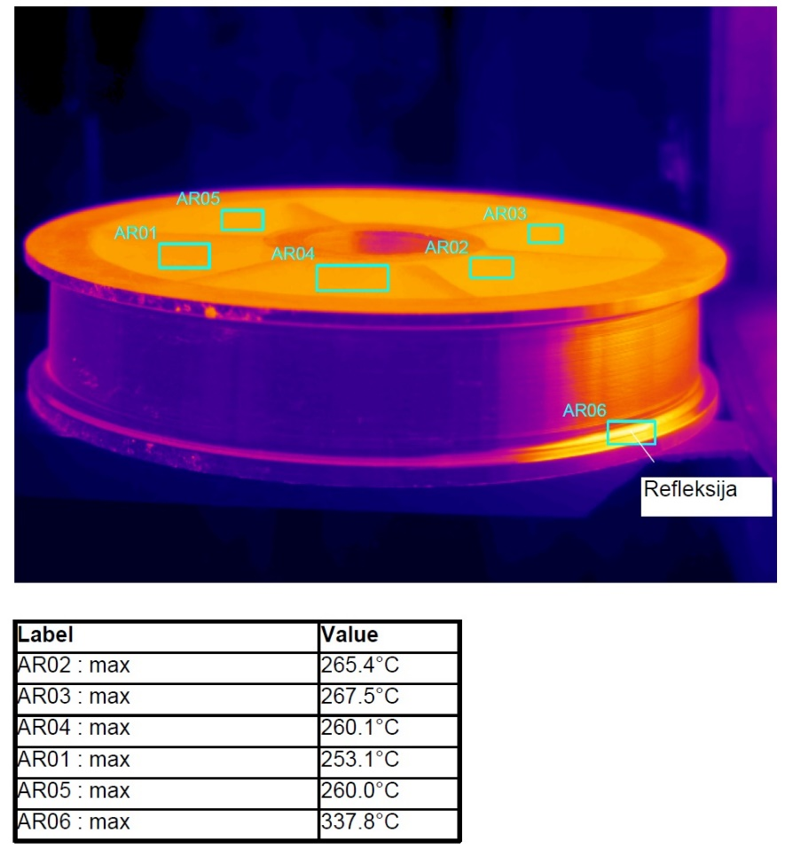
Slika 2. Termovizijski snimak točka pri vađenju iz peći za predgrevanje

Točak ϕ630 se zagreva u peći za termičku obradu minimalno 4 sata na temperaturu 250°C. Na slici 2 može se videti da usled refleksije uređaj za merenje temperature pokazuje znatno veću temperaturu, zato je neophodno da radnik koji koristi termovizijsku kameru bude dobro obučen (iskusan).
Unos toplote je jako veliki i temperatura točka izrazito brzo raste (slika 3), tako da 20 min nakon početka navarivanja imamo temperaturu u pojedinim mestima točka i preko 400 °C.
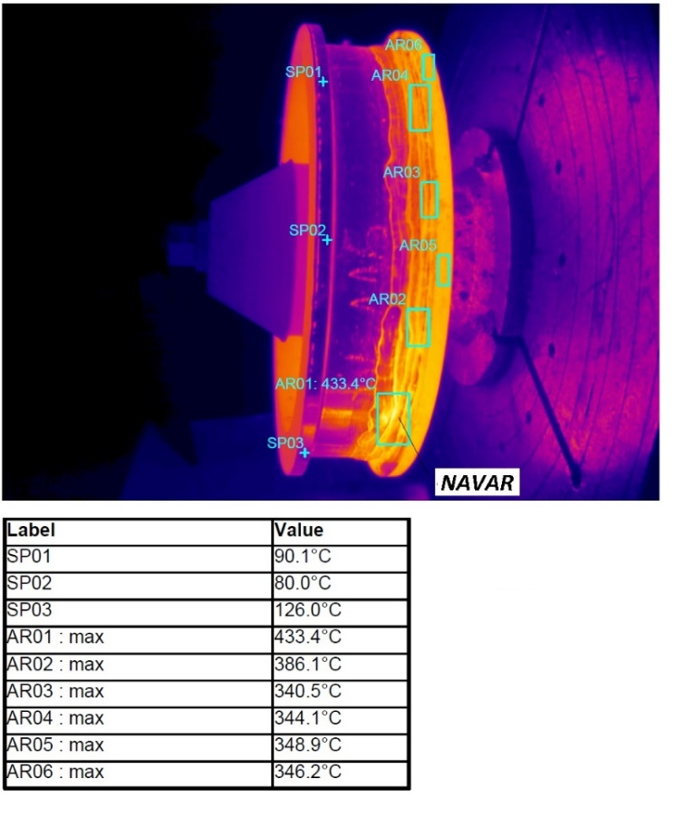
Slika 3. Termovizijski snimak točka 20 min nakon početka navarivanja, strana suprotno od operatora
Posle prvog navarenog sloja, slika 4, temperatura točka dostiže maksimalnu vrednost od 486 °C. Na slici 5, vidi se temperatura točka neposredno nakon kompletnog navarivanja i maksimalna vrednost je 449°C. Pad temperature na površini točka i u odnosu na prvi sloj nastaje usled zagrevanja unutrašnjosti točka.
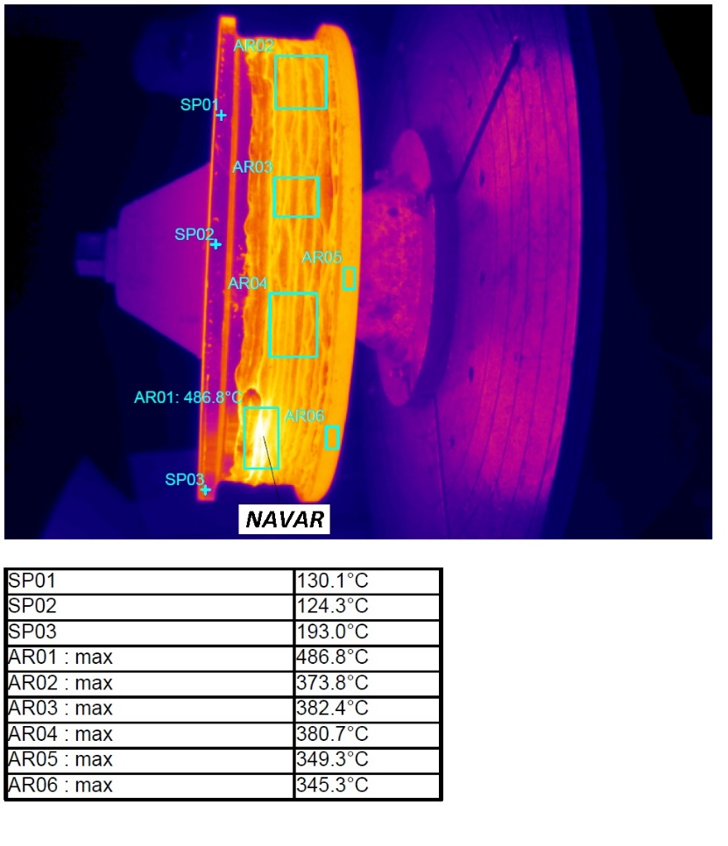
Slika 4. Termovizijski snimak točka nakon navarivanja jednog prolaza (60 min), strana suprotno od operatora

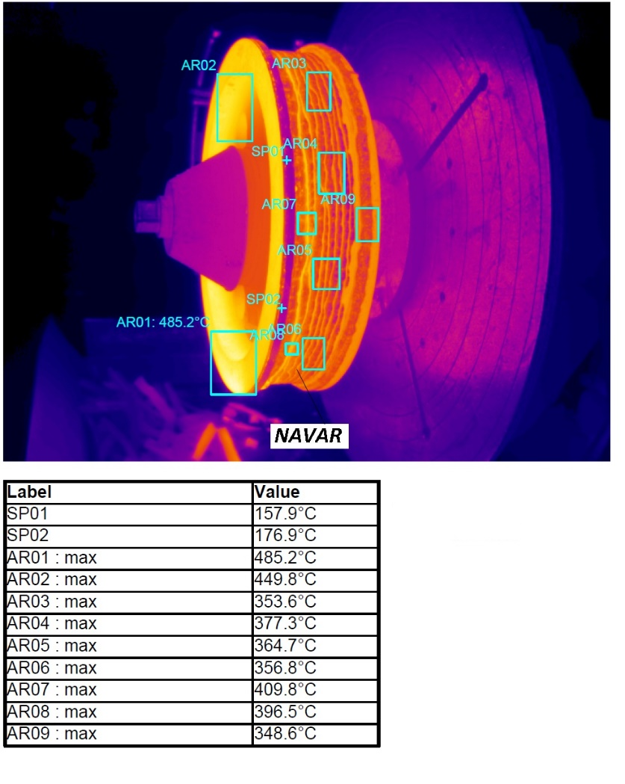
Slika 5. Termovizijski snimak točka nakon navarivanja 4 prolaza, 5h
Točkovi koji su navarivani u periodu kada se nije kontrolisala temperatura u toku navarivanja i kada je najvažnije bilo da se navarivanje izvede u što kraćem roku su redovno pucali po celoj širini (slika 6) i to neposredno nakon navarivanja. Razlog za pojavu prslina je bila previsoka temperatura navarivanja.

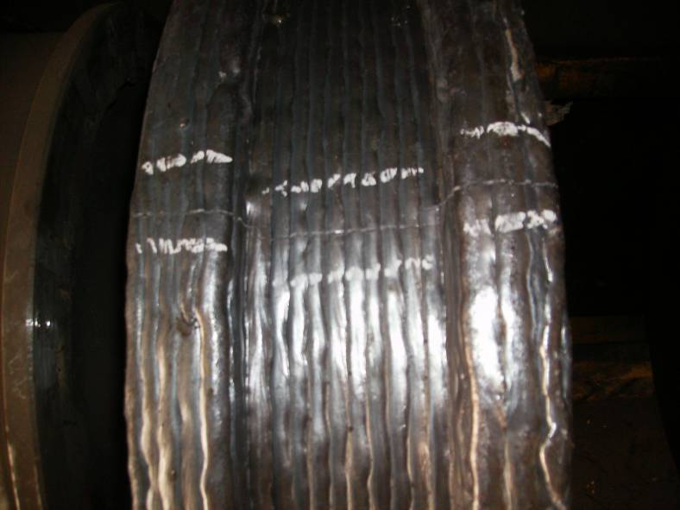

Slika 6. Prslina po celom preseku točka neposredno posle navarivanja II sloja

I pored činjenice da se peć za predgrevanje točkova nalazi u neporednoj blizini uređaja za navarivanje, temperatura točka se smanji za 10-15°C dok se točak postavi na pozicioner i počne sa navarivanjem. Pad temperature može biti i veći u koliko se radi u zimskim uslovima kad je temperatura u pogonu niža.

3. ZAKLJUČAK
Može se primetiti da je maksimalna izmerena temperatura nešto niža od proračunom dobijene temperature (486°C koja je dobijena neposredno posle navarivanja prvog sloja, i 540°C - temperature dobijena analitički). Svejedno, treba imati na umu da računske vrednosti predstavljaju prosečne vrednosti za ceo točak, dok izmerene vrednosti pokazuju lokalnu temperature, u maloj oblasti. Stoga, mnogo je realnije poređenje sa prosečnom vrednošću, koja ukazuje na značajnu razliku, najverovatnije prouzrokovanu zanemarivanjem uticaja radijacije i zavisnosti termomehaničkih svojstava materijala od promene temperature.
U svakom slučaju, s obzirom da je cilj ovog rada bio ne samo da se oceni tačnost, već i primenjivost analitičkog proračuna, takođe treba uočiti da se jednostavna analiza transfera toplote može iskoristiti kao prva aproksimacija, sa stanovišta temperature nakon navarivanja prvog sloja, koja je znatno iznad 250°C.
Točkovi koji su navarivani u periodu kada se nije kontrolisala temperatura u toku navarivanja i kada je najvažnije bilo da se navarivanje izvede u što kraćem roku su redovno pucali po celoj širini i to neposredno nakon navarivanja. Razlog za pojavu prslina je previsoka temperatura navarivanja. Takođe, prsline se javljaju i slučaju nekontrolisanog hlađenja. Na osnovu rezultata prikazanih u radu, može se zaključiti sledeće:
- Proračunata temperatura točka nakon navarivanja prvog sloja ima veću vrednost od izmerene, u koliko se porede prosečne vrednosti (540°C naspram 486°C), verovatno usled uticaja radijacije i zavisnosti termomehaničkih svojstava materijala od temperature, koji su zanemareni.
- Proračunata temperatura kompletno navarenog točka je skoro jednaka maksimalno izmerenim temperaturama (analitički 465°C , izmerena 449°C), ali je veća je od prosečno izmerene iz istog razloga kao u slučaju navarivanja prvog sloja.
- Ovakav proračun nema veliku tačnost, ali je i dalje primenljiv u slučajevima vezanim za reparaturno navarivanje i procenu temperature predgrevanja.
- Analitički proračun bi trebalo poboljšati, uzimanjem u obzir radijacije, i ako bi to značajno zakomplikovalo proceduru. U svakom slučaju, zavisnost termomehaničkih svojstava od temperature se ne može uzeti u obzir, osim u slučaju numeričkih metoda, s obzirom da bi u tom slučaju jednačine postale nelinearne.

LITERATURA

[1] Lazić V. Optimizacija procesa navarivanja sa aspekta triboloških karakteristika navara i zaostalih napona, Doktorska disertacija, Mašinski fakultet Kragujevac, 2000
[2] Gerić K. Prsline u zavarenim spojevima, FTN Novi Sad, 2005
[3] Sedmak, A. et al. Masinski materijali II deo (in Serbian), Faculty of Mechanical Engineering, Belgrade, 2001
[4] Lazic V., Ivanovic I., Sedmak A., Rudolf R., Lazic M., Radakovic Z., Numerical Analysis of Temperature Field During Hardfacing Process and Comparison with Experimental Results, Thermal science Journal – International Scientific Journal, 18 (2014), S113-S120.
[5] Weldclad Roll welding technology, Material Data Sheet, Doc. No. DS024. [pristupljeno 18.03.2018]; dostupno na: http://www.hiweld.com.tw/image/3/corewire/weldclad/corewire_weldclad_01.pdf
[6] Katalog dodatnih materijala za zavarivanje Weldclad. [pristupljeno 15.03.2018]; dostupno na: www.corewire.com
[7] Voronjec D., Djordjević R., Vasiljević B., Kozić Dj., Bekavac V: Rešeni zadaci iz termodinamike sa izvodima iz teorije, Mašinski faklutet Beograd 1990.
[8] Voronjec D., Djordjević R., Kozić Dj., Bekavac V: Termodinamika praktikum za laboratorijske vežbe, Mašinski faklutet Beograd 1987.
[9] Kozić Dj, Vasiljević B, Bekavac V: Priručnik za termodinamiku, Mašinski faklutet Beograd, 1990
[10] Vidojević N: Termička obrada metala, TMF Beograd, 1973
[11] SARTID-INSTITUT: Idejno rešenje reparature mašinskih rezervnih delova metodom navarivanja i tehnoekonomska opravdanost rešenja, Smederevo 2000

